ECO EMENTA MEDITERRÂNEA

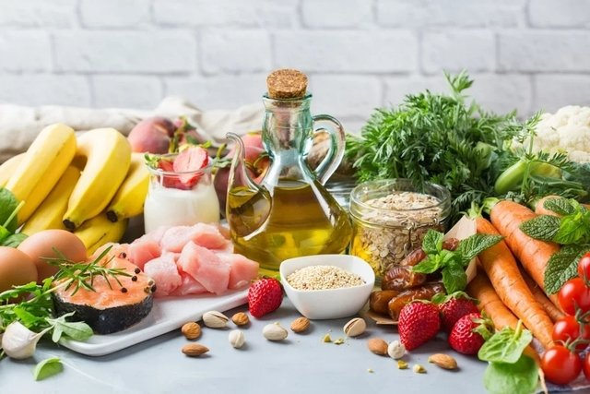

TRABALHO REALIZADO POR:
Ema Martins – 6ºF
Francisca Barreira – 6ºF
Lara Jorge – 7ºB
Maria Roque – 7ºB

EBS ALTO DOS MOINHOS
TERRUGEM - 2023

ECO EMENTA MEDITERRÂNEA
Os três pratos que escolhemos para esta ementa estão frequentemente na nossa mesa de refeições de casa.
Atendendo à Roda da Alimentação Mediterrânica, baseada nos princípios da Roda dos Alimentos portuguesa, à qual foram introduzidas características do padrão alimentar e cultura inerentes ao estilo de vida mediterrânico, esta ementa tem alimentos dos diferentes setores, na proporção de peso de cada um dos grupos de alimentos.
Os pratos confecionados têm em conta a nossa dieta mediterrânea, que é conhecida por usar como gordura principal o azeite, a escolha de frutas e legumes da época preferencialmente comprados em produtores locais e o uso de leguminosas e ovos, de forma a diminuir a quantidade de carne/pescado que se come.
Para iniciar a refeição, sopa, indispensável numa boa mesa mediterrânea, uma creme abóbora com fio de ovo.
Para prato principal escolhemos uma “grãozada” que é super prático e rápido que, para além de garantir que ficamos com todos os nutrientes no prato e ainda por cima delicioso.
E para finalizar, uma maça reineta de Fontanelas-Sintra, com canela e mel de um produtor da Terrugem - Sintra, bem pertinho.

- SOPA – Sopa de abóbora com fio de ovo (para 2 pessoas)
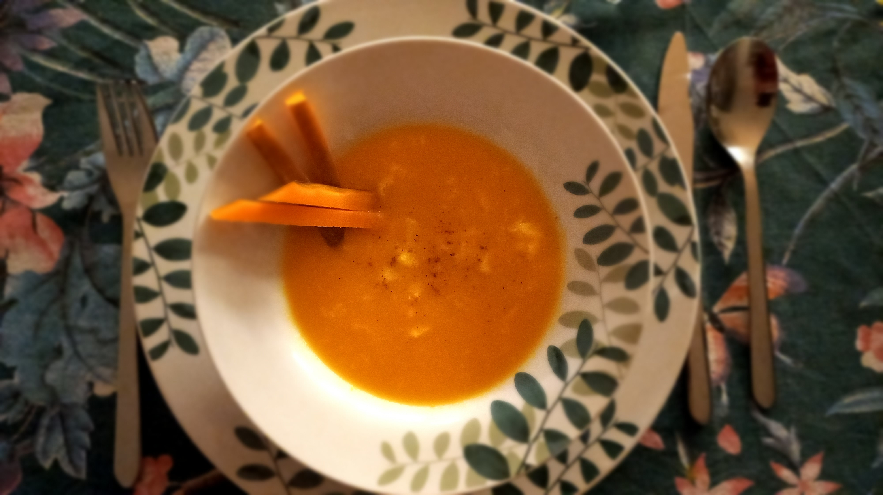
Ingredientes (para 2 pessoas)
- 200g de abóbora
- 1 batata
- 1 cenoura
- 1/4 de cebola
- 1 ovo
- Orégãos qb
- azeite q.b.
Preparação:
Lave, descasque e corte em pedaços a abóbora e a batata e reserve as cascas.
Descasque e corte em pedaços a cenoura e a cebola.
Numa panela com água a ferver, coloque todos os legumes e deixe ferver durante 20 minutos.
Entretanto, numa taça, coloque as cascas de abóbora e batata reservadas.
Tempere com o azeite e os orégãos, envolva, disponha num tabuleiro e leve ao forno até dourar.
Com uma varinha mágica ou robot de cozinha, passe a sopa de modo que não fique nenhum pedaço visível.
Parta o ovo inteiro para um copo ou taça e bata com um garfo.
Verta o ovo em fio para a sopa, mexendo devagar.
Sirva com tiras de casca de abóbora torrada no forno.

Dica: Pode temperar as cascas com outras ervas aromáticas da sua preferência e faça chips saudáveis e deliciosos.

- PRATO PRINCIPAL – “Grãozada” com cogumelos e ovo escalfado

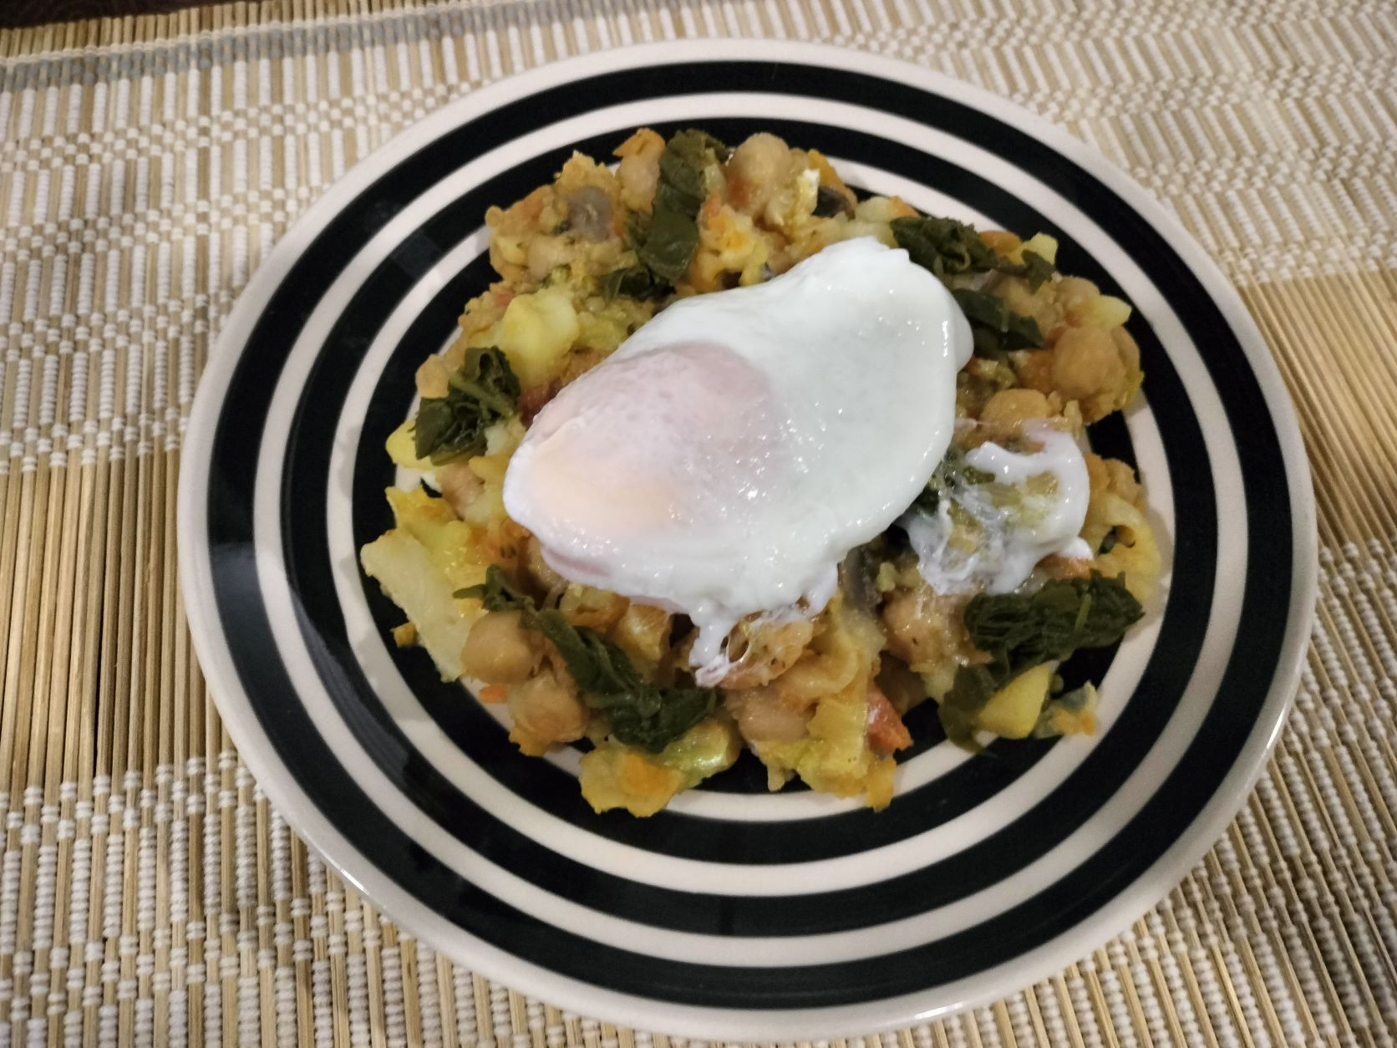
Ingredientes (para 2 pessoas)
- 100g de cogumelos brancos
- ½ (100g) nabo
- 100g de brócolos
- 1 tomate (150g) maduro
- 1 cenoura média (150g) ralada (lavar bem e deixar a casca)
- ½ cebola
- batata-doce média (150g)
- 220g grão de bico cozido
- 50 g de espinafres
- 2 ovos biológicos
- cominhos q.b.
- coentros q.b.
- azeite q.b.

Preparação:
Lavar bem todos os ingredientes e descascar a batata-doce e o nabo. Cortar os ingredientes em cubos pequenos e laminar os cogumelos. Colocar numa caçarola um fio de azeite e os ingredientes em camada. Temperar com o sal e cominhos, tapar e deixar em lume brando durante 10 min. Seguidamente, colocar o grão escorrido, misturar e deixar mais 5 min. Por fim, colocar os coentros picados e os ovos inteiros por cima do estufado e deixar mais 5 min com tampa.

- SOBREMESA – Maça Reineta Assada com canela e mel
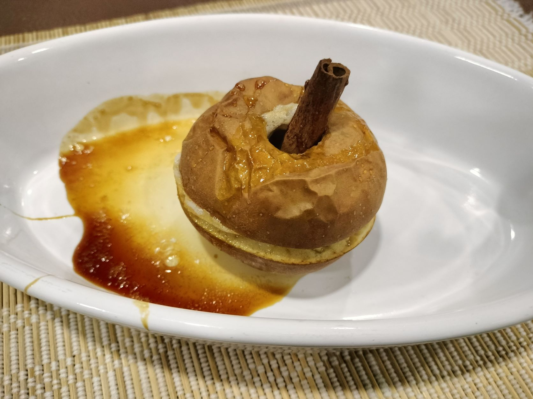

Ingredientes (para 2 pessoas)
- 2 maças reinetas médias
- 2 paus de canela
- 1 fio de mel

Preparação:
Lavar as maças reinetas e retirar a zona do caroço e golpear à volta. Colocar o pau de canela no interior e um fio de mel no interior e no exterior. Vai ao forno a 180ºC durante 10-15 min.

CUSTO E DECLARAÇÃO NUTRICIONAL
- SOPA – Sopa de abóbora com fio de ovo (para 2 pessoas)
- Custo/para a dose de 2 pessoas: 1,25 €
- Declaração Nutricional:
Sopa de abóbora com fio de ovo e casca de abóbora torrada (para 100g):

 | 100g | Dose individual (200g) | Unidade
Energia | 88,1 | 176,2 | Kcal
Lípidos | 3,4 | 6,8 | g
saturados | 0,2 | 0,4 | g
Hidratos de carbono | 7,01 | 14,02 | g
açúcar | 3,28 | 6,56 | g
Proteína | 7,95 | 15,9 | g
Fibras | 1,1 | 2,2 | g
Sal | 0,19 | 0,38 | g

- PRATO PRINCIPAL – “Grãozada” com cogumelos e ovo escalfado
- Custo/ para a dose de 2 pessoas: 3,30€
- Declaração Nutricional:
 | 100g | Dose individual (200g) | Unidade
Energia | 289,60 | 579,2 | Kcal
Lípidos | 17,6 | 35,2 | g
saturados | 3,8 | 7,6 | g
Hidratos de carbono | 23,4 | 46,8 | g
açúcar | 8,2 | 16,4 | g
Proteína | 9,4 | 18,8 | g
Fibras | 10 | 20 | g
Sal | 0,95 | 1,9 | g

- SOBREMESA – Maça Reineta Assada com canela e mel
- Custo/para a dose de 2 pessoas: 1,65€
- Declaração Nutricional:
 | 100g | Dose individual (100g) | Unidade
Energia | 100,9 | 100,9 | Kcal
Lípidos | 0,5 | 0,5 | g
saturados | 0,1 | 0,1 | g
Hidratos de carbono | 23,9 | 23,9 | g
açúcar | 22,3 | 22,3 | g
Proteína | 0,2 | 0,2 | g
Fibras | 2,2 | 2,2 | g
Sal | 0 | 0 | g

SUSTENTABILIDADE AMBIENTAL
Visto que se perde muito valor nutricional em cascas, talos e sementes dos produtos hortícolas, pretendeu-se incentivar o aproveitamento integral dos alimentos, numa perspetiva de alteração de hábitos de consumo e produção de menor quantidade de resíduos, com o aproveitamento das cascas da abóbora e das batatas para snacks saudáveis.

SUSTENTABILIDADE FINANCEIRA
A Terrugem, onde está situado o Agrupamento de Escolas do Alto dos Moinhos, é uma região afastada de grandes centros urbanos do concelho de Sintra, sendo comum a existência de hortas e quintais onde a população produz as frutas e hortícolas da época. Também é possível comprar esses produtos diretamente ao produtor, nas feirinhas e mercados de fim-de-semana, a preços mais acessíveis do que nos grandes supermercados e com evidentes ganhos nutricionais devido ao grau certo de maturação e transporte/armazenamento curtos.

ASPETOS DA DIETA MEDITERRÂNEA
Na elaboração desta ementa teve-se em conta algumas das características da Dieta Mediterrânica, classificada como património cultural imaterial da humanidade pela UNESCO, nomeadamente:
- escolha de alimentos locais e da época, privilegiando alimentos de origem vegetal;
- técnicas culinárias saudáveis e tradicionais com consumo de azeite como principal fonte de gordura;
- possibilidade de confeção e consumo das refeições poder ser feita em família;
- o uso de ervas aromáticas para acrescentar sabor e diminuir o consumo de sal.

